BIRCOsir 150, Sinkkästen

BIRCO

Eigenschaften

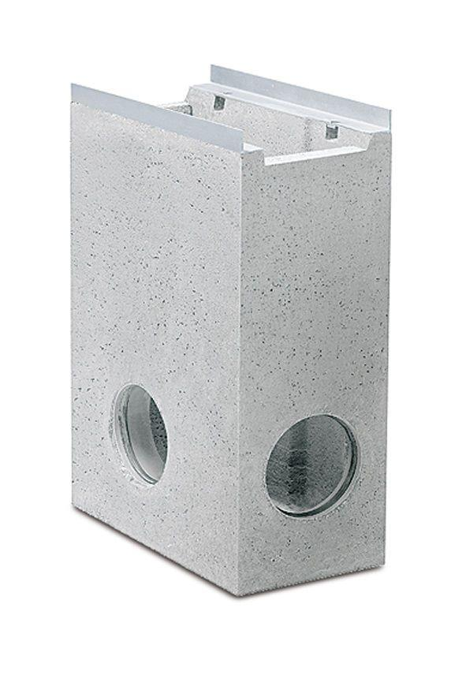

GTIN:

4037084103651

HAN:

020135

Ausführung Rinne

Kastenrinne mit offenen Seitenwänden

Produkt

Sinkkasten

Werkstoff

Beton

Breite (mm)

250,00

Höhe (mm)

710,00

Länge (mm)

500,00

Belastungsklasse

A 15, B 125, C 250, D 400, E 600, F 900

Werkstoff Kantenschutz

Stahl

Nennweite DN

150,00

Zusatzinformationen

1- oder 2-seitiger Rinnenanschluss bis Nr. 15, PP-Schlammeimer, 1 einbetonierte KG-Muffe für Rohranschluss DN 160 (ohne Geruchsverschluss), feuerverzinkte Combi-Verschluss-Massivstahlzarge

Einbaubreite (mm)

260

Einbaulänge (mm)

510